武汉理工大学毕业设计（论文）

水润滑轴承复合材料温度超声测试技术研究

学 院： 交通与物流工程学院
专业班级： 交通本硕2201班
学生姓名： 林陈颢
指导教师： 欧阳武

学位论文原创性声明

本人郑重声明：所呈交的论文是本人在导师的指导下独立进行研究所取得的研究成果。除了文中特别加以标注引用的内容外，本论文不包括任何其他个人或集体已经发表或撰写的成果作品。本人完全意识到本声明的法律后果由本人承担。
（宋体小四号）
作者签名：
年 月 日

学位论文版权使用授权书
（黑体小二号）
本学位论文作者完全了解学校有关保障、使用学位论文的规定，同意学校保留并向有关学位论文管理部门或机构送交论文的复印件和电子版，允许论文被查阅和借阅。本人授权省级优秀学士论文评选机构将本学位论文的全部或部分内容编入有关数据库进行检索，可以采用影印、缩印或扫描等复制手段保存和汇编本学位论文。
本学位论文属于1、保密囗，在 年解密后适用本授权书
2、不保密囗 。
（请在以上相应方框内打“√”）
（宋体小四号）
作者签名： 年 月 日
导师签名： 年 月 日
(注：此页内容装订在论文扉页)

摘 要
水润滑轴承作为船舶推进系统的核心支撑部件，其运行状态直接与船舶动力性能与航行安全相关。在实际工况下，受摩擦生热、载荷波动及水膜润滑状态演变等多重因素耦合影响，轴承内部温度分布呈现出高度的非均匀性与瞬态时变特征。准确获取轴承复合材料内部的温度场分布，不仅是评估轴承润滑性能的关键，更是实现轴承状态监测与预警、避免异常烧损的重要手段。本文以船舶水润滑轴承常用的聚醚醚酮（PEEK）复合材料为研究对象，提出并验证了一种基于超声脉冲回波法的非侵入式温度在线监测技术。研究工作从理论框架构建、多物理场数值仿真及动态实验验证三个维度展开，主要研究内容如下：
（1）基于复合材料热声耦合理论构建了一维瞬态导热逆问题反演框架。分析了PEEK 材料杨氏模量随温度升高机制，确立了超声纵波声速与温度之间的线性负相关模型。针对根据超声飞行时间反演温度场分布的导热逆问题，本文提出了一种融合超声飞行时间（TOF）残差项、二阶曲率惩罚项、同步热电偶测点修正以及Tikhonov正则化约束的共轭梯度联合温度场反演算法。该算法采用最小化目标泛函，实现从宏观声学响应对微观瞬态热流通量及全局温度分布的反演重构。
（2）开展了温度场分布反演数值仿真。利用COMSOL Multiphysics软件构建了“固体传热-固体力学”的仿真模型，精确模拟了20°C-90°C下超声波在传播情况。仿真结果表明，在500 s加热周期内，所采用算法的TOF反演结果与仿真真值一致性较好，均方根误差低至1.25×10⁻⁴ μs，相对误差控制在0.01%以内。全局温度场构建误差分析显示，内部深层节点的最高绝对偏差不超过0.12 °C。
（3）搭建了超声原位温度测量系统，开展了模拟真实服役工况的试块测试，建立了PEEK试块的声速-温度方程。在400 s传热实验中，系统实时获取了TOF从12.95 μs至13.33 μs的动态漂移。结果表明，重构后的温度场分布与热电偶的实测结果具有极高的一致性，各空间特征测点的均方根误差均在 0.9°C 以内。所提技术在复杂的轴承工作环境下具备优异的测量灵敏度与工业应用潜力，为船舶动力系统的智能化运维提供了关键技术支撑。
关键词：水润滑轴承；聚醚醚酮；超声测温；脉冲回波法；逆导热问题
Abstract
Water-lubricated bearing is an important core support component of the ship propulsion system, and its operational status is directly related to the power performance and navigation safety of the ship. Under actual working conditions, coupled with multiple factors such as frictional heat generation, load fluctuation, and water film lubrication evolution, the internal temperature distribution of the bearing presents highly non-uniform and transient time-varying characteristics. Accurately obtaining the internal temperature field distribution of the bearing composite is not only the key to evaluating the lubrication performance, but also an important means to realize the condition monitoring and early warning of the bearing, and to avoid abnormal burning loss.
Taking the polyetheretherketone (PEEK) composite commonly used in ship water-lubricated bearings as the research object, a non-invasive online monitoring technology for global temperature based on the ultrasonic pulse-echo method was proposed and validated. The research was carried out from three dimensions: theoretical framework construction, multi-physics numerical simulation, and dynamic experimental validation. The main research contents and results are as follows:
(1) The thermo-acoustic coupling theory of composite materials and the one-dimensional transient inverse heat conduction problem (IHCP) inversion framework were constructed. The thermal mechanism of PEEK was discussed, whose Young's modulus decreases significantly with the increase of temperature, and the linear negative correlation mapping model between ultrasonic longitudinal wave velocity and temperature was established. Aiming at the ill-posedness of the inverse heat conduction problem, a conjugate gradient joint inversion algorithm integrating time-of-flight (TOF) residual term, second-order curvature penalty term, synchronous thermocouple (TC) calibration and Tikhonov regularization constraint was proposed. By minimizing the objective functional, the robust reconstruction of the transient heat flux and global temperature distribution from the macroscopic acoustic response was realized.
(2) The high-fidelity numerical simulation and algorithm accuracy evaluation based on multi-physics coupling were carried out. The COMSOL Multiphysics software was used to construct a unidirectional sequentially coupled calculation model of "Solid Heat Transfer - Solid Mechanics " to accurately simulate the propagation trajectory and phase shift of ultrasonic waves in a non-uniform and time-varying temperature field. The simulation results showed that during the 500 s transient heating evolution cycle, the TOF curve generated by the inversion algorithm highly overlapped with the theoretical true value, the root mean square error (RMSE) was as low as 1.25×10⁻⁴ μs, and the relative error was controlled within 0.01%. The global temperature reconstruction error analysis showed that the maximum absolute deviation at the internal deep nodes did not exceed 0.12 °C.
(3) The ultrasonic in-situ temperature measurement experimental system was built and the dynamic test under real physical conditions was completed. Through the high-precision temperature-controlled calibration test, the acoustic velocity-temperature characteristic equation of the PEEK block in the engineering temperature range was established. In the 400 s unsteady heat transfer test, the dynamic drift of TOF from 12.95 μs to 13.33 μs was captured by the system in real time. The experimental data showed that the reconstructed global temperature distribution was highly consistent with the measured results of the embedded thermocouples, and the RMSE of each spatial characteristic measuring point was controlled within 0.9 °C. The research results proved that the technology has excellent measurement sensitivity and industrial application potential in the complex working environment of bearings
Keywords：Water-lubricated bearing; PEEK; Ultrasonic temperature measurement; Pulse-echo method; Inverse heat conduction problem; Condition monitoring

目 录
第1章 绪论 1
1.1 研究背景及意义 1
1.2 国内外研究现状 1
1.2.1 水润滑轴承温度监测研究 1
1.2.2 超声温度测量技术 3
1.3 研究内容与技术路线 3
1.3.1 研究内容 3
1.3.2 技术路线 4
第2章 超声测温理论与温度识别模型 6
2.1 超声脉冲回波法基本理论 6
2.1.1 声波在介质中的线性传播 6
2.1.2 超声波飞行时间 8
2.1.3 声阻抗匹配与反射特性 8
2.2 水润滑复合材料的热声耦合特性 9
2.2.1杨氏模量退化与热软化 9
2.2.2声速-温度线性模型 9
2.3 轴承内部一维瞬态导热正向模型 9
2.3.1 传热主控方程 9
2.3.2 有限差分方法 10
2.3.3 Thomas算法与LU分解 11
2.4 基于脉冲回波的声时积分 11
2.5 基于共轭梯度法的多参数联合反演演算法 12
2.5.1超声测温中的病态问题 12
2.5.2参数向量构建 12
2.5.3目标函数构建 13
2.5.4 共轭梯度法迭代求解 13
2.6 本章小结 13
第3章 基于超声的水润滑轴承材料温度识别仿真 14
3.1 轴承瞬态传热验证实验 14
3.1.1 几何模型与材料属性 14
3.1.2 边界条件与网格时间步划分 15
3.1.3 超声激励信号 16
3.1.4 求解器设置 16
3.2 PEEK 复合材料声速-温度标定模型 17
3.2.1 标定仿真模型 17
3.2.2 线性回归分析 18
3.3 仿真结果分析 18
3.3.1 超声回波信号处理 18
3.3.2 TOF真值与反演值拟合 19
3.3.3 表面热流反演与反演温度场分布 20
第4章 水润滑轴承复合材料温度测量实验验证 26
4.1 实验测试系统 26
4.2 实验设计 27
4.3 实验结果分析与误差评估 28
4.3.1 超声信号处理与声速-温度标定模型 28
4.3.2 超声声时（TOF）拟合分析 30
4.3.3 反演热流分析 31
4.3.4 热电偶测点温度反演值准确度 32
4.3.5 误差分析 34
第5章 结论与展望 36
5.1 结论 36
5.2 展望 36
参考文献 37
致 谢 39

第1章 绪论

1.1 研究背景及意义
船舶推进系统是船舶实现航行、操纵的核心系统，推进系统的运行可靠性将直接关系到船舶动力性能与航行安全。其发展经历了人力摇桨、风帆、蒸汽机驱动明轮以及内燃机驱动螺旋桨，创造高效、可靠的船舶推进装置与推进系统一直是人们不懈追求的目标。“原动机—传动—螺旋桨”的轴驱推进模式是目前军船和商船应用最广泛的推进模式，这种模式具有动力大、设计方法合理和制造工艺成熟等优点。随着现代船舶向高效、环保与智能化方向发展，推进系统关键部件的运行状态监测问题日益受到重视^{[1]}。
水润滑轴承作为船舶推进轴系中的核心支撑部件，具有无需油润滑、环保性好、结构简单等优势，已在内河船舶及海洋工程装备中得到推广。但由于轴承工作环境复杂，轴承在运行过程中受到摩擦热、载荷变化以及水膜润滑状态波动等多重因素影响^{[16]}，其内部温度分布呈现明显的非均匀性，无法准确感知轴承内部的温度变化，将严重影响水润滑轴承的状态监测与故障诊断。
温度是表征水润滑轴承运行状态的重要物理量之一，温度将直接关系到材料磨损、润滑性能以及结构安全。若轴承局部温度异常升高，则可能导致材料性能退化、水膜破裂以及干摩擦等，引发轴承失效。
超声检测技术作为一种非接触测量手段，具有穿透能力强、对材料内部信息敏感等特点，近年来在材料性能无损检测和结构健康监测领域广泛应用。由于超声波在介质中的传播速度与材料温度之间存在一定的函数关系，使其具备通过声学参数反演温度场的潜力。超声技术在水润滑轴承温度测量领域有望突破传统方法的限制，实现对轴承内部温度的在线无损检测。
综上所述，水润滑轴承材料内部温度的准确感知是防范材料失效、保障结构安全及实现状态监测的关键。针对船舶推进系统中的水润滑轴承，本文基于超声波声速与温度的映射理论，围绕复杂服役环境下其内部温度分布非均匀且难以准确感知的核心难题，研究水润滑轴承复合材料的超声传播特性、温度-声速反演模型及在线无损测温技术，对水润滑轴承的运行状态在线监测与可靠性评估，具有重要的理论指导意义与工程应用价值。

1.2 国内外研究现状

1.2.1 水润滑轴承温度监测研究
目前常见的温度测量方法按照是否直接接触被测物体分为接触式与非接触式，但在测量手段上仍以接触式温方案中的嵌入式为主，测量精度高但须布置在结构内部。目前主要的温度测量方式如表1-1所示。
表1-1温度测量方式分类
 | 传感器 | 技术优劣
接触式 | 钨铼热电偶 | 技术成熟稳定，但高温易击穿
 | RTD铂电阻 | 测量精度高但高温易击穿
 | 热电偶树 | 可获取多点温度但体积较大
 | 超声固体波导探头 | 消除晶界散射与阻抗失配
非接触式 | 红外热像仪 | 响应快测面广，但无法穿透不透明介质
 | 蓝宝石光纤布拉格光栅 | 探头微小，抗电磁干扰强但辐射下易光致变暗
水润滑轴承的温度监测的相关研究已形成从材料层面到系统层面的多项成果。在轴承研究领域，王军^{[2]}采用差示扫描量热仪（DSC）分析水润滑赛龙轴承材料的热行为，通过摩擦磨损试验系统考察了温度变化对摩擦系数与磨损性能的影响，结果表明温度变化对该类材料摩擦学行为具有显著作用。刘敬喜等^{[4]}设计了水润滑轴承局部比压及温度分布测量试验装置，在轴承内部布置光纤温度传感器以获取壁面温度分布，结合热力学模型反演局部比压信息，实现轴承内部工作状态分析。光纤布拉格光栅（FBG）传感器因体积小、抗电磁干扰能力强、可嵌入复合材料内部，被引入结构健康监测领域。Mieloszyk等^{[3]}将嵌入式FBG传感器应用于船舶复合材料结构监测，监测反射波长变化实现温度与应变同步测量，建立了温度-应变响应模型，在复杂复合材料结构内部实现连续温度监测。但在水润滑轴承领域，光纤传感器需预埋或粘贴，且长期稳定性差，无法满足现有的监测要求。
在轴承结构层面，薛恩驰等^{[5]}提出了具备温度感知的船用智能水润滑尾轴承结构，将微型温度传感器集成于轴承材料内部。结果表明，在水润滑状态与干摩擦状态下，轴承温升速率和稳态温度存在显著差异，温度信号能够有效反映润滑状态变化。其本质是结构级改造，对于大量已服役的常规水润滑轴承系统而言，这种方案不具备通用推广条件。
在温度数据计算算法层面，华鸿鹏^{[6]}采用机器学习方法对水电机组轴承温度监测数据进行异常检测与趋势预测，结果表明温度数据在设备故障识别和运维决策中具有直接应用价值。但该类数据分析方法有效的前提是温度数据本身可靠、可得。若无法准确采集水润滑轴承内部温度，后端的智能分析方法就无法实现。
除接触式与嵌入式外，工程领域常用的非接触式光学测温方法如红外热成像，其优势在于无需接触即可获取温度。但在水润滑轴承场景中，由于红外辐射仅来源于物体表面，无法获取材料内部温度，且水润滑轴承处于封闭或半封闭结构中，工作介质为水对红外辐射吸收作用强，测量误差较大。高温环境下，荧光光谱测温和示温漆测温方法受限于环境辐射干扰，不适用于水润滑轴承低温至中温复合材料结构的内部测量。

1.2.2 超声温度测量技术
基于声学原理的超声无损检测技术具有极强的结构穿透能力，同时兼具非侵入的特点，可用于解决接触式测温破坏结构、非接触式测温无法深入内部的难题。超声测温的核心机理为超声波在介质中传播的声学参数会随温度场的变化而发生规律性改变。通过采集超声回波的飞行时间（TOF）或特征幅值，即可反演出结构内部的实时热力学状态。
在极端环境与复杂结构内部测温领域，针对航空航天等高温氧化环境，薛红新等^{[7]}利用氧化铝（α-Al₂O₃）材料构建超声波导系统，标定了声速与温度的耦合关系，实现了20℃~1800℃范围内的稳定测温。杨小梅等^{[8]}设计了一种基于“凸节”结构的蓝宝石超声波导传感器，在1600℃下表现出了优异的测量重复性。崔悦等^{[10]}提出了一种超声同步测量方法，成功实现了对高温结构内部温度场和结构厚度变化的解耦与同步获取。
在涉及摩擦副和润滑界面的多物理场耦合工况中，Pan Dou等^{[9]}提出了一种同位双波（纵波和横波）混合超声测量方法。由于纵波能穿透固液界面而横波仅在固体中传播，该方法利用横波提取界面真实的温度信息，补偿温度变化带来的声速误差，实现润滑油膜厚度和界面温度同步监测。Jia^{[17]}等针对重载推力轴承，提取基体-涂层界面超声反射信号的时延作为热源反演指标，实现轴承内部一维瞬态温度梯度的精确反演，
近年来，针对船舶水润滑轴承的在线监测需求，Zhang、Ning、胡飞等^{[11-14]}系统研究了基于超声反射系数幅值谱及信号重构的水润滑推力轴承原位监测方法，实现了PEEK等高分子聚合物轴承材料磨损量的高精度在线获取。Ma等^{[15]}利用超声反射系数相位谱实现了涂层界面粗糙度与厚度的定量表征。上述研究奠定了一个坚实的基础：即超声脉冲回波能够稳定穿透封闭的轴承座与复合材料，并对水润滑界面的微观物理状态变化具备极高的灵敏度。
上述方法在各个层面采用超声技术解决状态监测与故障诊断问题，但仍未解决水润滑复合材料的“超声特征——温度”准确映射关系（即标定模型）建立。排除摩擦副复杂工况的干扰，实现非侵入式的温度测量是当下的研究难题之一。

1.3 研究内容与技术路线

1.3.1 研究内容
本文以船舶水润滑轴承复合材料为对象，围绕PEEK轴承材料内部温度非侵入式在线监测，开展基于超声脉冲回波法的温度测试技术研究，主要有以下三个部分：
1）超声测温理论与温度识别模型
2）基于超声的水润滑轴承材料温度识别仿真
3）水润滑轴承复合材料温度测量实验验证

1.3.2 技术路线
本文研究水润滑轴承复合材料（PEEK）内部温度的非侵入式在线监测。首先构建超声波在水润滑轴承材料中的一维瞬态导热与声速传播正向模型，得到超声声速与温度的映射关系及声时积分公式 。采用共轭梯度算法与实测超声飞行时间（TOF）构建多参数联合反演目标函数，反演边界瞬态热流及内部温度场分布。进行多物理场数值仿真与试验分析，深度分析多物理场交叉误差机制以验证并提高测温精度 。具体技术路线如图1-1所示。
图1-1 技术路线图

第2章 超声测温理论与温度识别模型
超声波的本质为机械波,超声波在不同结构与材料的物体间传播时,边界的反射和透射及内部材料的衰减将改变表征超声波的特征参量（声速、声压、声强等）。随着材料温度的不断上升，材料的物理特性如杨氏模量等也随之变化。本章基于超声波在介质中传播速度对温度敏感的物理特性，建立“热流—温度场—声时”的前向物理模型，并提出一种基于超声飞行时间的参数化热流反演算法，构建轴承内部一维瞬态导热的前向模型，并针对逆向反演中的病态问题提出系统性的参数化解决方案。

2.1 超声脉冲回波法基本理论

2.1.1 声波在介质中的线性传播
声波传播规律的基础是构建一个理想化介质模型：假定该介质均匀、静止且不具粘滞性，声波激起的微小温差忽略不计，且声压、密度以及声速的变化量均远小于其平衡态值。声波运动的基本偏微分方程组可通过对质量守恒、动量守恒和绝热物态方程进行线性化处理得到。
1）流体介质中的线性化波动方程推导
设流体的平衡态密度为ρ，声扰动引起的微小密度变化为ρ，总密度ρ_{total}=ρ₀+ρ，声压为 p，质点振动速度矢量为v。在线性化前提下，描述其运动的基本方程组可以表示为^{[20]}：
对上述线性方程组进行消元处理，消去质点速度矢量v和密度ρ项，从而导出一个仅包含标量声压p的波动方程。描述声压p在三维空间中传播的标量声波方程为：
在许多实际工况下可以简化为一维标量声波方程。若设声波沿x轴正方向传播，则上述方程简化为：
该方程的一般通解可以表示为沿相反方向传播的波的叠加。对于单频简谐波，其复数通解可写为：
式中，A和B为待定复系数（代表振幅和相位），ω为角频率，k为波数，且波数关系式满足k=ω/c₀。方程右侧第一项代表沿x正方向传播的入射波，第二项代表沿x负方向传播的反射波。
2）固体介质中纵波与横波的解耦及其独立传播
与流体介质不同，各向同性固体介质具有各自的剪切刚度，可以承受剪切形变。因此声波在固体中传播时会激发起质点振动方向与传播方向一致的纵波，以及质点振动方向与传播方向垂直的横波。
基于广义胡克定律和牛顿定律，各向同性弹性固体介质中描述位移矢量U运动的弹性动力学方程为^{[21]}：
采用Helmholtz矢量分解法分离并独立描述纵波和横波的分量，即将位移矢量U分解为一个代表胀缩分量的标量位势Φ的梯度和一个代表切变分量的矢量位势Ψ的旋度之和：
将Helmholtz分解式代入动力学方程(2-8)，利用矢量恒等式使方程完全解耦为两个独立的波动方程，可分别写为用于描述纵波和横波的Helmholtz方程形式，也称纵波声波方程和横波声波方程：
式中c_{l}为纵波声速，c_{s}为横波声速，且Ψ明确为矢量位势。
3）固体声速公式与泊松比
解耦后的波动方程中纵波声速 c_{l}和横波声速 c_{s}分别由介质的体积弹性和剪切弹性属性决定，利用拉密系数λ、μ，杨氏模量E以及泊松比ν之间的转换关系，利用，可以分别得到横波与纵波声速：

2.1.2 超声波飞行时间
超声测温的核心数据来源于超声脉冲回波信号。在水润滑轴承试块的单层物理模型中，采用经典的脉冲回波法获取声学特征。具体过程为由超声探头向试块内部发射高频超声纵波脉冲，声波在介质中传播，当抵达试块下边界时，由于界面的声学边界条件突变，声波发生反射并沿原路返回，最终被同一换能器接收。
在设备处于内部温度均匀且不考虑材料厚度变化时，超声波在试块内部传播的双程飞行时间（Time of Flight）与声速v之间满足基本的声波运动学关系：
在轴承实际运行工况下工作产生的热量将向轴承内部传导，复合材料沿厚度方向随之产生明显的温度梯度，使其在物理上由声学均匀介质转变为非均匀介质^{[23]}。

2.1.3 声阻抗匹配与反射特性
超声波在多层介质中的能量分布取决于各层材料的声阻抗Z。声阻抗定义为材料密度ρ与声速c的乘积^{[24]}：
当声波从介质1入射到介质2时，能量反射率R与透射率T取决于Z₁与Z₂的失配程度。表2-1为水润滑轴承常见材料的声学参数，PEEK材料与水界面之间的声阻抗差能够确保产生足够强的回波信号。
表2-1水润滑轴承材料声学参数
材料名称 | 密度 ρ (kg/m3) | 纵波声速 v (m/s) | 声阻抗 Z (10⁶kg/(m²⋅s))
PEEK（聚醚醚酮） | 1310 | 2460 | 3.22
不锈钢 (302) | 7800 | 5740 | 44.77
水 (20°C) | 1000 | 1418 | 1.48
铝 | 2700 | 6320 | 17.06

2.2 水润滑复合材料的热声耦合特性
超声波在受热非均匀介质中传播速度发生改变的底层原因，是材料声学参数对温度场的响应。基于弹性波传播理论，超声纵波在各向同性固体材料（如PEEK等高分子复合材料）中的传播速度c由材料的弹性模量E、泊松比ν及密度ρ共同决定。

2.2.1杨氏模量退化与热软化
超声纵波声速计算公式如下：
对于PEEK等高性能热塑性高分子复合材料，大分子链段的运动受温度剧烈。温度升高会导致分子链的热振动增强，分子间的相互作用力减弱，导致材料发生显著热软化^{[18]}。宏观上表现为杨氏模量E的大幅度下降，虽然热膨胀效应会导致密度略有降低，但在水润滑轴承典型的工作温度范围内，弹性模量的下降斜率远大于密度的变化斜率^{[19]}，PEEK试块的声速呈现出随温度升高而显著下降的物理特征。

2.2.2声速-温度线性模型
在水润滑轴承典型的运行温度范围内（20°C–90°C），声速的变化情况可用线性负相关经验模型拟合。通过标定实验得到声速v(T)与局部温度T的耦合关系为：
式中，a_{sv}为声速温度响应系数，反映了材料声学性能对温度的灵敏度；b_{sv}为参考温度下的基准声速，通过标定实验，获取a_{sv}和b_{sv}的准确数值。这一经验模型简化了由于非线性热弹性效应带来的复杂计算，确保了反演算法的执行效率 。

2.3 轴承内部一维瞬态导热正向模型
为了准确描述摩擦热流从轴承工作面（x=0）向背部（x=L）的扩散过程，本文建立了一维单层瞬态导热模型。该模型假设热流沿径向传递，忽略边缘的热损失及周向的非均匀分布^{[23]}。

2.3.1 传热主控方程
试块内部的热量传递遵循热力学第一定律。在无内部热源的情况下，一维瞬态导热的主控偏微分方程可表示为：
式中，ρ为材料密度，c_{p}为定压比热容，k为导热系数。系统的定解条件定义如下：
1）初值条件：设定初始时刻(t=0)整个衬层厚度方向温度分布恒定，
2）摩擦界面边界条件(x=0)：该侧与旋转轴接触产生摩擦热，根据傅里叶导热定律，边界热通量为未知函数 q(t)：
3）探头接触面边界条件(x=L)：由于超声换能器紧贴在材料外表面，可简化为近似绝热边界：

2.3.2 有限差分方法
在数值求解上述偏微分方程时，通常采用有限差分法。将计算域沿 x方向划分为 Nx个空间网格，空间步长为Δx；将总仿真时间划分为Nt个时间步，步长为Δt。定义网格傅里叶数，其中为热扩散率。
常见的差分方式包括显式差分全隐式差分。显式差分利用当前时刻n的空间导数来计算下一时刻n+1的温度，其离散方程为：
显式差分计算简单，但必须满足r ≤0.5，在处理轴承较薄模型或追求高空间分辨率时，会迫使时间步长Δt极小。
全隐式差分利用未知时刻n+1的空间导数进行计算：
全隐式格式较为稳定，但允许大时间步长，在时间方向上只有一阶精度。本文后续采用的反演算法属于典型的病态逆问题，正向导热模型的微小数值截断误差会被急剧放大，导致热流重构失败。正向模型必须同时兼顾高精度与无条件稳定，因此本研究选用Crank-Nicolson差分格式^{[25]}。
Crank-Nicolson差分通过对n和n+1两个时刻的空间二阶导数进行算术平均，构造出兼顾稳定与精度的离散方程：
将代入方程定义网格傅里叶数，侧向损失项，内部节点i的差分开展形式为：
该方法在时间与空间方向上均达到了二阶精度，结合边界条件，整个计算域的Crank-Nicolson离散方程可写成下三对角矩阵形式：
式中T为节点温度列向量，A和B为的系数矩阵，Q为包含界面输入热流的列向量。

2.3.3 Thomas算法与LU分解
上述公式中系数矩阵 A呈现出严格的三对角特性，采用通用矩阵求逆算法计算效率极低，本文引入专为三对角系统设计的Thomas算法求解。Thomas算法本质上是高斯消元法在带状矩阵上的特殊简化，分为向下消元和向上回代两个阶段 。对矩阵 A进行LU分解，可以将一个复杂的 O(N³)运算任务降维至 O(N)，提高计算效率。

2.4 基于脉冲回波的声时积分
当超声换能器在x=L处发射纵波脉冲并接收来自x=0界面的回波时，声波在衬层内部经历了一次完整的往返传播。由于摩擦生热导致衬层内部温度呈现非均匀分布，声速v(T(x,t))随空间位置x连续变化，因此声波在介质中的传播时间不再是简单的距离与速度之商，而是声波慢度（波速的倒数）沿传播路径的路径积分。
在不考虑材料热膨胀效应（即假设衬层物理厚度L恒定）的前提下，某一时刻t探测到的超声双程飞行时间TOF(t)可表述为：
代入式(2-14)线性声速模型，将上式展开为关于温度分布的显式积分映射模型：
代入式（2-14）后建立了声学标量TOF与矢量T(x,t)之间的积分约束关系。当通过Crank-Nicolson差分法获得离散的温度节点T后，将式(2-7)的积分过程转为复化梯形公式进行数值求和，即可得到TOF：

2.5 基于共轭梯度法的多参数联合反演演算法

2.5.1超声测温中的病态问题
1902年，法国数学家阿达马提出了适定性准则。一个数学物理问题被称为是“适定”的，必须同时满足以下三个核心要素^{[26]}：
1）存在性，对应于任何给定数据，问题至少存在一个解。
2）唯一性，问题的解是唯一的。
3）稳定性，解对初始数据、边界条件或观测值的微小波动具有连续依赖性。
如果问题不满足任何一个准则，则被定义为病态问题（Ill-posed Problem）。
在水润滑轴承超声测温场景中，TOF信号是空间梯度的积分平滑结果，其对试块内部细微温度变化不敏感。在逆向求解时，外部观测数据（实测TOF）中包含的任意随机噪声、电磁干扰或系统误差，都会在反演迭代过程中被放大，微小的噪声震荡可能边界热流剧烈波动，导致计算结果完全偏离。表2-2展示了常见用语解决病态问题的正则化技术。
表2-2正则化技术表
名称 | 原理 | 优劣
Tikhonov正则化 | 目标函数中加入解的范数惩罚项 | 通用性强，但参数选择复杂
奇异值截断 | 剔除噪声的小奇异值 | 稳定性好，但会牺牲高频细节
参数化模型 | 限制解的形式，降至低维空间 | 数值稳定性高

2.5.2参数向量构建
为了兼顾计算效率与热流曲线的连续性，本研究在时间轴上设定N_{c}个控制点t_{ctrl}，将未知热流序列q(t)离散化。待优化的参数向量u定义为 ：
通过PCHIP（分段三次埃尔米特插值）算法，可将低维的q_{ctrl}重构为满足C-N求解器步长要求的连续热流序列q(t)。

2.5.3目标函数构建
为了提升算法在噪声环境下的稳健性，本研究构建了一个融合声学残差、热学残差及数学正则化的综合目标函数J(u)。定义残差向量序列res为：
声学声时项：计算声时变化量与归一化尺度因子之比。
声时曲率项：对TOF偏差的二阶导数进行惩罚，滤除高频噪声震荡。
TC同步项：利用同步采集的热电偶（TC）参考测点数据对模型进行物理校准。
Tikhonov正则化项：对热流控制点的二阶导数进行惩罚，确保生热曲线的平滑性。
单调性与平滑约束：对温度随时间演化的非物理波动进行梯度惩罚。
总目标函数可表示为各分量平方和的最小化：

2.5.4 共轭梯度法迭代求解
算法采用信赖域反射法结合共轭梯度逻辑进行迭代更新，其核心执行逻辑如下：
初始化与Clipping约束：给定u₀初值，并根据 PEEK 材料物理极限设定严格的上下界约束（如）。
正向计算：调用基于LU分解的C-N求解器计算当前参数下的理论温度场T(x,t)与声时响应TOF_{cal}。
灵敏度梯度分析：通过有限差分扰动法估计目标函数对热流控制点及a，b，h_{f}，h_{b}的灵敏度梯度∇J。
参数更新：沿共轭搜索方向寻找最优步长，更新参数向量u_{k+1}。
收敛判断：当目标函数下降梯度小于10⁻¹⁰或达到最大步数时停止，输出重构的热流曲线与轴承内部全场温度分布。

2.6 本章小结
本章系统建立了基于超声声时的轴承温度监测理论体系。通过在正向导热模型中引入侧向热损失及双侧对流边界，显著提升了物理模型的真实度。针对IHCP的病态特征，提出了融合TOF曲率约束、同步TC测点修正以及Tikhonov正则化的联合反演算法。该算法利用共轭梯度思想，实现了热流边界与材料声速参数的协同寻优，为下一章开展不同工况下的测温仿真与实验验证提供了稳健的算法框架。

第3章 基于超声的水润滑轴承材料温度识别仿真
本章依托多物理场有限元软件COMSOL Multiphysics仿真软件模拟超声波在PEEK材料内的传播形式，通过声速-温度标定实验求解PEEK材料中超声纵波声速与温度的线形关系，并通过轴承瞬态传热验证实验求解超声声时，最后采用反演方法求解温度场分布。

3.1 轴承瞬态传热验证实验
在数值模拟环节，为确保计算域的真实性与求解收敛性，需对几何构型、材料属性、网格大小及边界条件等核心参数进行严格界定。

3.1.1 几何模型与材料属性
船舶水润滑轴承在实际运转中，摩擦热主要沿径向由内表面向外表面传导。由于轴承的厚度尺寸通常远小于其轴向与周向尺度，且本文关注的内容在于厚度方向的温度梯度分布，因此忽略侧向热耗散，将三维传热过程降维简化为二维平面物理模型，提升求解效率。
本节仿真截取轴承内部局部区域，建立厚度为L=10 mm的单层PEEK（聚醚醚酮）仿真几何域，如图3-1所示。在COMSOL的“固体传热”与“固体力学”模块中，赋予该几何域相关参数。具体物性设定如表3-1所示。

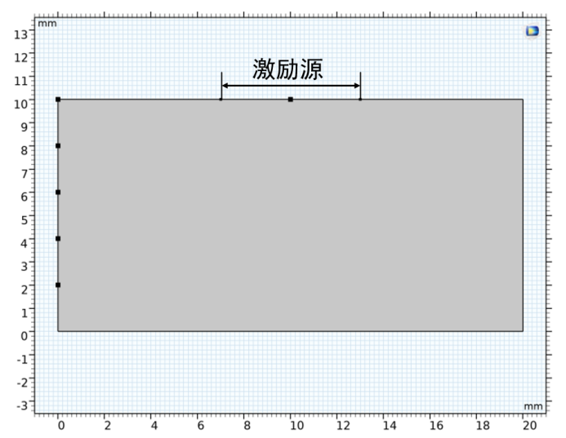
图3-1 PEEK试块仿真模型
表3-1室温下 PEEK材料物性参数表
参数名 | 符号 | 数值 | 单位
密度 | ρ | 1300 | kg/m3
恒压热容 | c_{p}​ | 1300 | J/(kg⋅K)
导热系数 | k | 0.25 | W/(m⋅K)
杨氏模量 | E | 3.9 | 10⁹Pa
泊松比 | ν | 0.29 | /

3.1.2 边界条件与网格时间步划分
在有限元模型中，网格的形态与大小直接关系到计算结果的精度与可靠性。本文选择使用自由三角形网格进行离散化处理，保证交界面处网格高密度。网格尺寸过大会导致仿真结果失真、误差增大，尺寸过小会大幅增加计算时间。为了精准捕捉超声波在复杂多层介质内的传播特性，通常要求最大网格单元的尺寸不得超过超声波最短波长的十分之一^{[38]}。具体计算关系如式（3-1）所示：
公式中，λ为超声波的波长，l_{max}为允许的最大网格尺寸。本研究设定的超声波中心频率为2.5 MHz，结合波长、声速与频率的关系式 λ=c/f，可求得PEEK材料超声波波长为1.02 mm，网格最大尺寸应在0.102 mm以下^{[37]}。经过局部细化后的三层结构网格分布情况见图3-2。
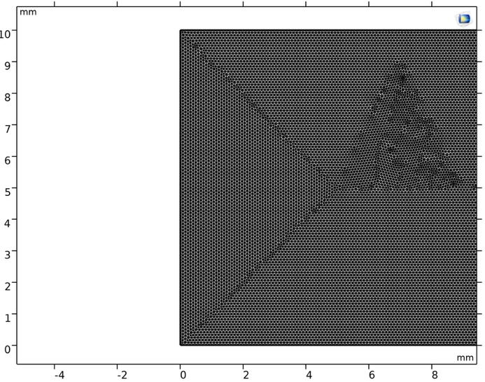
图3-2 PEEK试块局部网格划分图
由于仿真对象仅涉及固态介质，因此在声学模块中直接选用了“固体力学”“固体传热”物理场接口，并将试块下边界温度设置为80[degC]。在瞬态求解过程中，时间步长的设定至关重要。为满足数值计算的稳定性要求，超声波在一个时间步长内传播的距离必须小于或等于单一网格的最大尺寸，即需满足如下不等式条件^{[27]}：
式中，Δt 代表允许的最大时间步长，lmax 为网格最大单元尺寸，c 为材料中的超声纵波传播速度。经理论核算，最大时间步长需满足 Δt≤0.04 μs。为确保计算的稳定与高精度，本节仿真将实际时间步长保守设定为0.03 μs。
本仿真采用固体力学与固体传热场的耦合。由于水润滑轴承复合材料在接受摩擦热传递的过程中，会因局部热量积累而产生热膨胀效应，因此需要设置PEEK材料的热膨胀值α。

3.1.3 超声激励信号
本仿真构建了由汉宁窗（Hanning）平滑处理的超声正弦脉冲。该信号以指定位移的边界条件施加于PEEK材料顶端，作用方向垂直向下，以此模拟实际探头发出的超声激励脉冲。同时在位置定义边界探针，用于提取反射回波数据。
采用汉宁窗调制的信号具有更优良的时频特性，可以减轻超声波传播过程中的频散，并抑制FFT分析时的频谱泄露问题，波形图如图3-3。其函数表达式^{[27]}如下
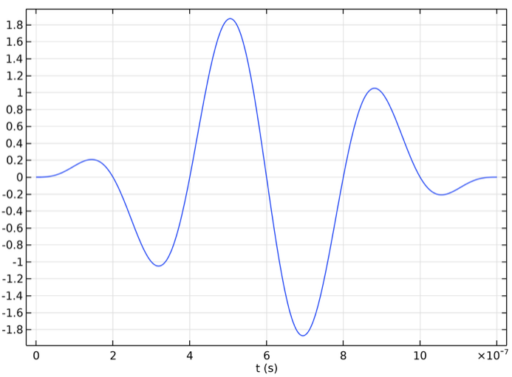
图3-3 仿真激励信号时域图

3.1.4 求解器设置
针对本文涉及的高频超声弹性波传播与瞬态热传导耦合问题，系统状态变量随时间发生剧烈演化，因此在 COMSOL 中调用瞬态求解器进行时间域的推进运算。
本研究构建了“固体传热”与“固体力学”的单向顺序耦合求解架构。由于热传导过程的时间尺度远大于弹性应力波的平衡尺度，材料的热膨胀演化在宏观上可近似视为准静态过程，因此本文将耦合计算严格拆分为瞬态传热求解与力学参数化扫描两个阶段。
1）瞬态固体传热场求解
在时间域内独立求解固体传热偏微分方程。设定瞬态求解器的计算时间域为0∼500 s，时间离散步长设定为1 s。在该阶段，求解器仅对热传导控制方程进行时间步进积分，最终输出并存储这500个离散时间节点上的全域瞬态温度场分布T(x,t)，以及五个边界温度探针的温度值。
2）固体力学稳态参数化扫描
在获取全局温度场后，将其作为预定义的非均匀热应力载荷，单向传递至固体力学物理场中。由于采用准静态假定，在力学场的求解采用基于时间参数的参数化扫描，每隔五秒计算固体力学场所产生的超声声时。

3.2 PEEK 复合材料声速-温度标定模型

3.2.1 标定仿真模型
标定实验的目的是获取材料在均匀热力学状态下的声速与温度的对应关系，无需模拟复杂的非均匀热传导过程，因此建立尺寸为10 mm×5 mm的二维矩形物理域，如3-4所示。设定超声纵波沿垂直方向传播，此时声波的单程物理传播距离界定为 d=5 mm。模型内部的空间网格离散尺度与声学激励探针设置与3.1节保持一致。
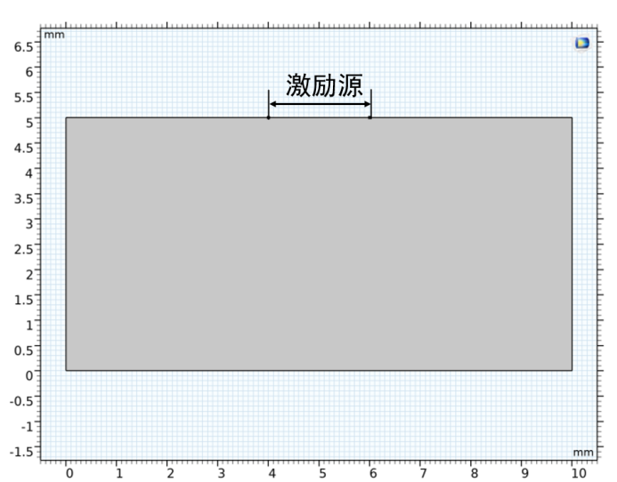
图3-4 标定部分模型图
在 COMSOL 的“固体传热”物理场中，采用恒温边界。通过全局参数化扫描功能，将几何域四周边界及内部初始温度同步设定为统一的标定温度 。
标定模型计算过程中将标定温度参数 的扫描范围设定为 20至 85摄氏度。在每一个离散的温度节点下，在加热时间300 s后，触发中心频率为 2.5 MHz的超声脉冲激励，并由探针记录超声回波信号。

3.2.2 线性回归分析
在获取多组不同温度节点下的超声回波后，通过时间飞行法提取各温度状态下的双程飞行时间：
通过上述流程，提取并计算得到了一系列离散数据点，采用最小二乘法对这批散点数据进行线性回归分析，所得的拟合结果如图3-5所示。
图3-5 声速与温度线性标定模型
由图 3-5的可知，在 20∼85摄氏度区间内，PEEK 复合材料的超声纵波波速与环境温度表现出极佳的负相关线性特征。拟合输出的最优线性方程为：

3.3 仿真结果分析

3.3.1 超声回波信号处理
在仿真获取超声回波时，空间网格离散及瞬态积分截断误差的影响，原始声学信号中往往夹杂着高频数值噪声。直接利用原始信号提取极微小的超声飞行时间变化将引入原理误差。因此须对原始超声波形进行数字滤波处理。
本研究采用零相移巴特沃斯带通滤波器对回波信号的频域数值进行低通滤波。零相移滤波技术通过将信号正向与反向各滤波一次，保证了回波包络在时间轴上绝对位置不变， 图3-7与图3-6为滤波过程信号图。
（a）滤波前 | （b）滤波后
图3-6 滤波前后时域图
（a）滤波前 | （b）滤波后
图3-7 滤波前后频谱
低通滤波后的信号，通过提取两次回波峰值的时间差计算超声飞行时间（TOF）作为后续温度反演的唯一目标观测数据。

3.3.2 TOF真值与反演值拟合
逆导热问题求解的先决条件在于优化算法能否在多维参数空间中稳定收敛并寻获最优解。图3-8对比了通过仿真得到的飞行时间与算法迭代收敛后输出的拟合飞行时间。
由图可知，在500 s的仿真演化周期内，由于摩擦生热导致整体温度升高、声速下降，超声波的飞行时间表现出明显的单调递增趋势，从冷态的 7.95 μs逐渐攀升至 8.42μs。在此过程中，反演算法生成的 TOF_{cal}曲线与经过滤波提取的 TOF_{true}曲线重叠情况较好。
图3-8超声飞行时间TOF
残差分析表明，实际误差序列在零刻度线附近呈现极微小的白噪声状随机波动。全局最大绝对误差仅为 3.5×10⁻⁴ μs，均方根误差（RMSE）低至 1.25×10⁻⁴ μs，相对误差严格控制在0.01% 以内。

3.3.3 表面热流反演与反演温度场分布
图3-9展示了算法对未知边界热通量 q(t) 的反演重构结果。反演热流随时间的演变呈现典型的瞬态剧增-非线性衰减特征。在加载初期（0~25 s），热流值极速攀升并在约25 s处达到极大值，峰值热流约为3600 W·m⁻²，反映了快速的瞬态热加载过程。越过峰值后，反演热流进入非线性衰减阶段，其下降速率随时间推移逐渐放缓，至500 s时曲线趋于平缓并最终稳定在约1100 W·m⁻²。

图3-9 反演边界热流q(t)
将边界热流q(t) 代入正向Crank-Nicolson差分求解器，即可正向求解试块内部的温度场分布。图3-10与图3-11对比了 COMSOL 输出的真实物理场与通过反演热流求解的温度场分布。
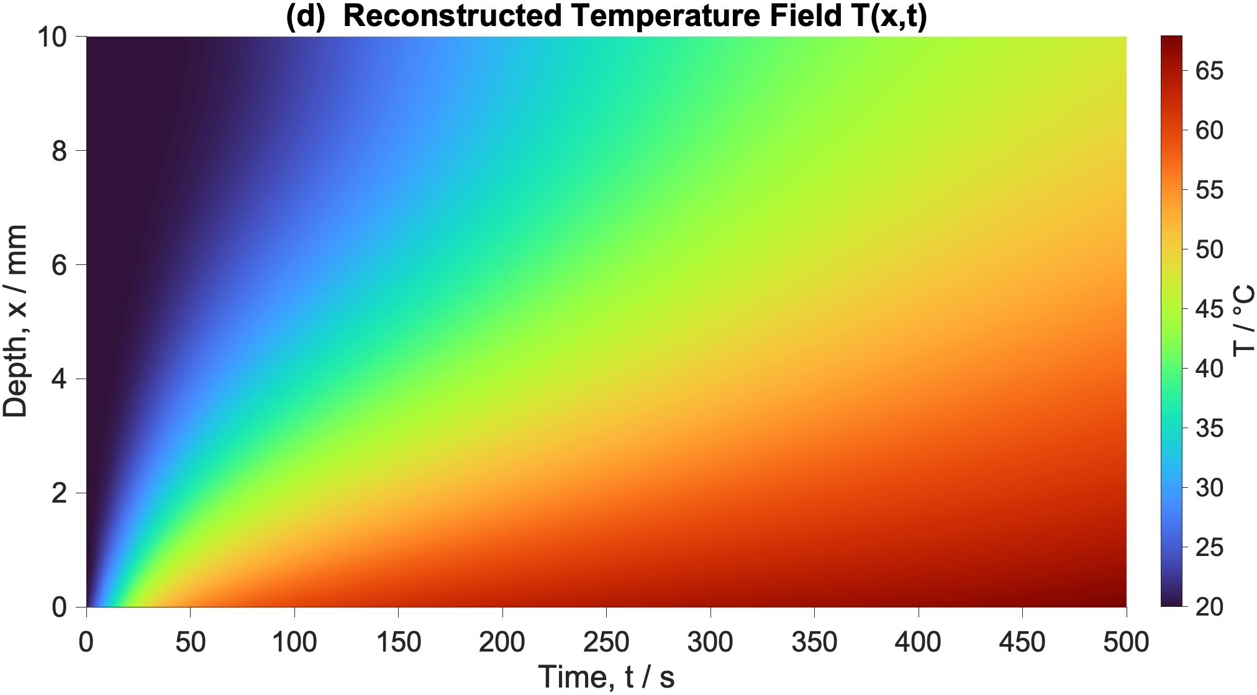
图3-10 反演重构的温度场
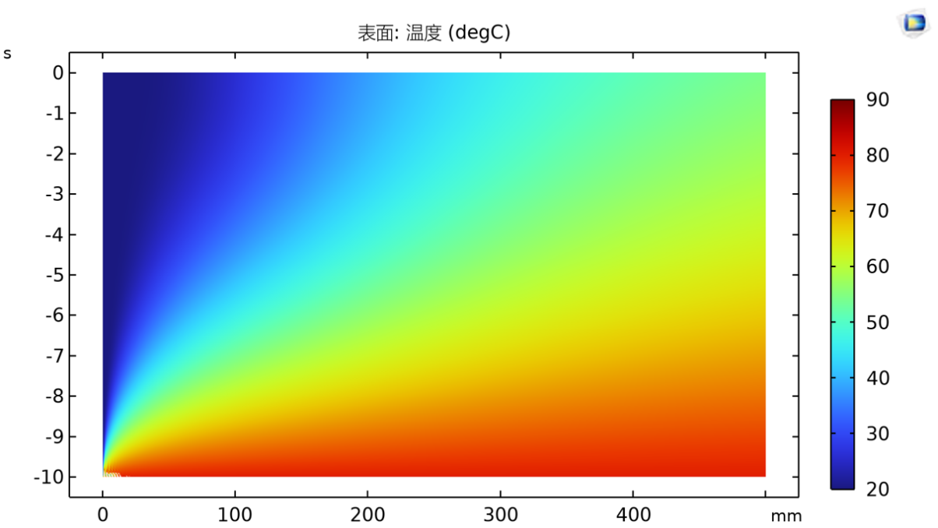
图3-11 Comsol仿真温度场
由温度场云图可知，热量由试块底部（x=0）向顶部（x=10 mm）呈现明显的梯度传导扩散特征。反演温度场在等温线的分布形态、热穿透深度以及升温速率的趋势，均与真实物理场保持一致。
为对反演温度场的数值准确性进行严格界定，在衬层内部等间距提取了 （x=2 mm，4 mm，6 mm，8 mm，10 mm）五个特征深度的瞬态温度历程，以及每个测点的温度变化速率，对比结果见图3-12至图3-16。

（a）温度值 | （b）温度变化率
图3-12 TC1测点温度数据
（a）温度值 | （b）温度变化率
图3-13 TC2测点温度数据
（a）温度值 | （b）温度变化率
图3-14 TC3测点温度数据
（a）温度值 | （b）温度变化率
图3-15 TC4测点温度数据
（a）温度值 | （b）温度变化率
图3-16 TC5测点温度数据
测点数据表明，越靠近热源的测点温度响应越剧烈，前期温升梯度越大；远离界面的测点表现出明显的热惯性延迟与幅值衰减。在反演误差方面，处于剧烈非线性边界条件下的表面节点（x=0），其全局温升跟踪的均方根误差（RMSE）最大，但也仅为 0.45°C；内部深层节点（x=4∼8mm），由于基体材料的热容低通滤波效应，温度曲线趋于平滑，反演 RMSE 进一步收敛至 0.12°C以下。在整个 500s 的计算周期内，最大绝对温度偏差未超过 0.8°C。图3-17展示了四个测点温度的均方根误差，图3-18展示了不同深度的温度反演值与真值的对比。
图3-17 均方根误差（RMSE）
图3-18温度场重建结果

第4章 水润滑轴承复合材料温度测量实验验证

4.1 实验测试系统
本实验采用武汉理工大学超声原位测量系统，如图4-1。
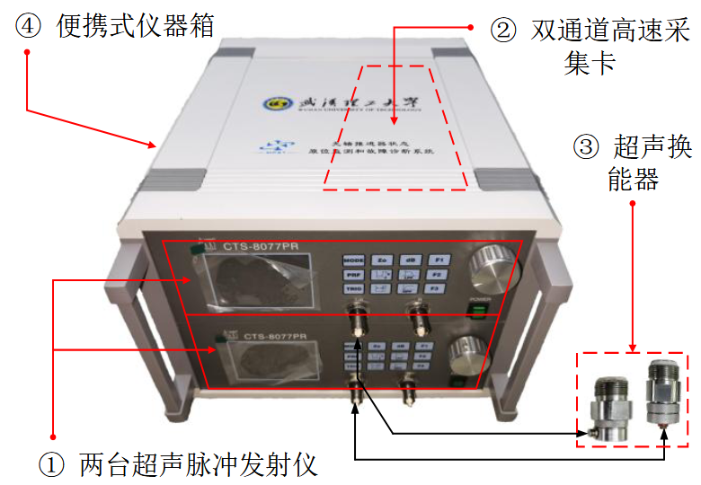
图4-1武汉理工大学超声原位测量系统
其硬件架构主要由脉冲发射模块、信号采集模块、超声换能器及恒温加热控制装置四大核心部分组成如图4-2。
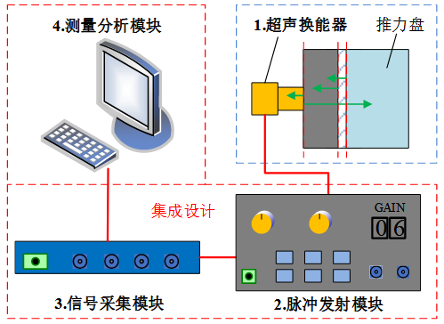
图4-2武汉理工大学超声原位测量系统硬件架构
超声原位测量系统组成结构如表4-1所示。
表4-1超声原位测量系统硬件组成
模块名称 | 型号 | 参数
脉冲发射模块 | 广东汕头超声CTS-8077PR | 脉冲幅值-25~-400，  步进电压25 V
信号采集模块 | 北京阿尔泰USB8910 | 输入电压范围0.005 V-5 V，  时间分辨率0.5 ns
超声换能器 | 大盛精工科技2.5C13-RM | 中心频率为2.5 MHz，  有限频带为 1.8~3.2 MHz
实验所用的测量系统软件基于Labview平台开发，可以实现超声数据的实时采集、存储和处理等功能，软件界面如图4-3。
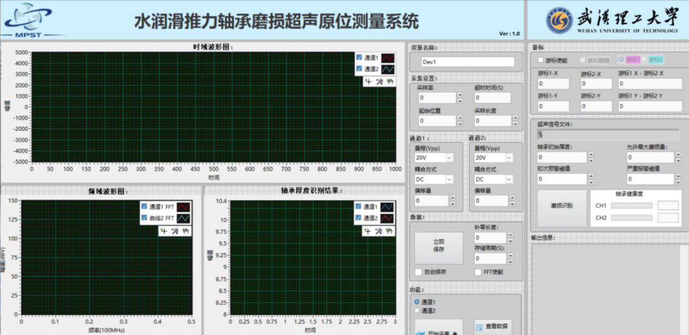
图4-3测量系统软件主界面

4.2 实验设计
（1）PEEK复合材料声速-温度联合标定实验
超声波在固体介质中的传播速度与介质温度密切相关，由于超声波在高分子介质中存在复杂的衰减特性，且波速-温度没有明确的通用理论公式，因此需要通过开展标定实验对该材料的V-T关系进行精确确定。
1）标定实验采用20 mm×20 mm×10 mm 的PEEK试块为被测对象，热电偶位于试块两侧同一高度，距离下底面5 mm，如图4-4。
2）设定加热板为某一初始温度进行持续加热，当各测点读数趋于一致且在规定时间内波动极小时，记录这一时刻热电偶的温度取平均值，作为该状态下的实际物理温度。随后将超声探头置于试件上，由采集系统采集并记录超声波的回波信号。
3）完成单次温度节点的采集后，继续升高加热板温度，在轴承典型的室温至90℃工作区间内，测量并记录不同均匀温度场下超声波在试件内部一维传热方向上的传播时间。
在数据处理阶段，通过时间飞行法提取超声飞行时间，结合试件厚度（10 mm）计算出对应的超声纵波传播速度，采用最小二乘法将不同均匀温度场状态下的温度和波速数据进行线性拟合，得到PEEK材料超声纵波波速和温度呈负相关的线性理论方程。
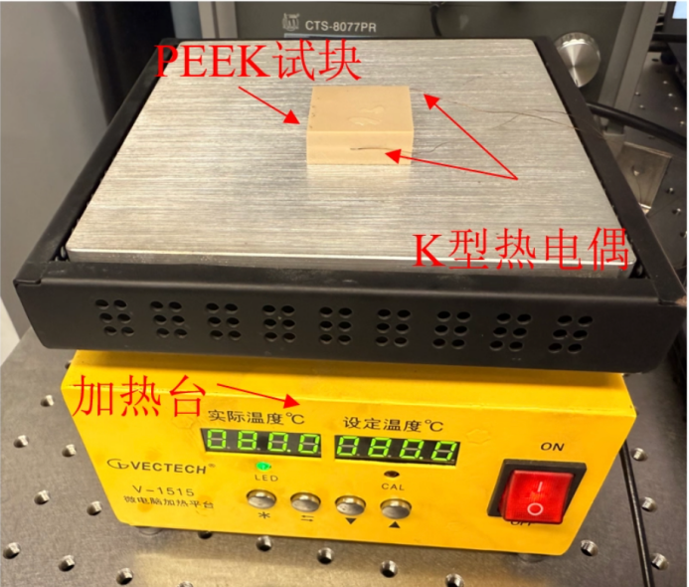
图4-4 实验示意图
（2）瞬态传热过程超声测温动态验证实验
为验证一维瞬态温度场和超声同步测量算法的准确性，开展了如下的传热验证实验。
1）传热验证实验选用厚度为15 mm的PEEK方块试件作为被测对象，利用试件内部沿高度方向等间距安装的TC1~TC3三个K型热电偶来获取内部真实温度，其深度分别在距离受热表面（x=0 mm）3 mm、6 mm及9 mm处。。
2）将试件放置于试验台加热板后，设定加热板的温度并持续加热。
3）超声无损测量系统设置为每间隔5 s采集并记录一次超声渡越时间及完整波形，同时多通道温度记录仪同步采集TC1~TC3的温度值，实验的总测量采集时间设置为400 s。

4.3 实验结果分析与误差评估

4.3.1 超声信号处理与声速-温度标定模型
超声探头接收到的超声信号以及其滤波过程如与所示。
（a）滤波前 | （b）滤波后
图4-5滤波前后频谱
（a）滤波前 | （b）滤波后
图4-6 滤波前后时域图
如图4-7所示，在离线均匀受热的标定实验中，PEEK材料在50 °C至75 °C区间内，其超声纵波声速c与温度T呈现极强的负相关，最小二乘法拟合的z直线方程为：
图4-7 温度与声速线性关系

4.3.2 超声声时（TOF）拟合分析
1）全局拟合与残差分布
如图1（TOF测量与重构）所示，在400 s加热周期内，实测TOF由初始的12.95 μs呈非线性单调上升至13.33 μs。算法输出的重构TOF均方根误差（RMSE）低至0.013 μs，全域最大绝对偏差为0.036 μs，拟合效果好。由图6（TOF残差）可知，拟合误差并未呈现随机白噪声分布：在传热前期（0~180 s），残差大于零并在t ≈ 10 s时达正向极值+0.036 μs；在传热中后期（200~400 s），残差发生反转，在t≈260 s探底至-0.019 μs。
2）曲率惩罚项滤波
图4-8展示了正则化约束的降噪作用。原始实测TOF的二阶时间导数（曲率）在-0.03 μs⋅s⁻²至+0.03 μs⋅s⁻²间剧烈震荡。引入曲率惩罚项后，重构TOF曲率被强制收敛为接近0 μs⋅s⁻²的平滑直线。
图4-8 超声飞行时间

4.3.3 反演热流分析
如图4-9所示， 400 s加热周期内的平均热通量稳定在2550 W/m²。反演热流随时间的演变呈现出明显的初期骤降-缓慢回升-趋于平稳特征。在加载初期（0~30 s），热流值呈现剧烈的瞬态骤降，从初始的30000 W·m⁻²迅速跌落至约30 s处的极小值（约为1800 W·m⁻²）。在30~160 s阶段，反演热流进入缓慢回升期，并在约160 s处达到一个小幅值的局部扰动峰值（约3400 W·m⁻²）。200 s之后，热流波动幅度显著减小，曲线趋于平缓并最终稳定在约3100 W·m⁻²附近。
图4-9反演边界热流q(t)

4.3.4 热电偶测点温度反演值准确度
根据重构的边界热流q(t)，一维正向求解器计算得到15 mm PEEK试块内部的完整温度场分布及各热电偶测点的温度反演值与真值对比（图4-10、图4-11、图4-12），三个测点的绝对预测误差均在0.9 °C以内。
（a）温度值 | （b）温度变化率
图4-10 TC1测点温度数据

（a）温度值 | （b）温度变化率
图4-11 TC2测点温度数据
（a）温度值 | （b）温度变化率
图4-12 TC3测点温度数据
1）浅层节点TC1（3 mm）：图4-10表明，TC1测点处温度由72 °C升至95 °C。实测加热速率（dT/dt），在t ≈ 25s上升至0.3 °C/s的最大值，并伴随剧烈震荡。重构加热率曲线平滑包裹实测值，峰值约为0.28 °C/s。此处全局RMSE为0.86 °C。
2）中层节点TC2（6 mm）：处于过渡区域，温度拟合RMSE达最优的 0.69 °C。
3）深层节点TC3（9 mm）：图4-12显示，TC3温度平缓地从40 °C升至63 °C。实测dT/dt仍表现出大幅变化（+0.24 °C/s至-0.12 °C/s），但重构的真实加热率呈现为从0.08 °C/s降至 $0.03 °C/s的平滑衰减，反演值RMSE为0.75 °C。
图4- 13温度场重建结果

4.3.5 误差分析
综合量化指标与曲线残差分布，剩余误差源自深层热、力、声等多物理场效应的交叉混叠。误差主要源于以下四个方面：
1）K型热电偶测量误差
由图4-10至图4-12可知，三个测点初温度并非持续上升，部分时刻存在微小下降，根源在于接触式测温自身失真。PEEK材料的热导率极低（约 0.25W/(m⋅K)），K型热电偶金属丝导热系数极高。在浅层巨大的温度梯度下产生传热学中的“肋片效应”，导致热电偶测得的局部温度低于材料实际应有的温度。
图4-10中TC1实测升温速率在0~50 s内出现高达0.3 ℃/s 的剧烈变化。热电偶由于其珠核存在热容，面对高速冲击热流时存在一阶时间常数决定的动态响应延迟。触点热惯性无法实时跟踪瞬态温度的物理变化，导致前期的测量真值偏差大。
2）非理想边界对流耗散
数学正向一维PDE构建中强制设定超声换能器接触面（x=15 mm）为理想绝热边界（∂T/∂x=0）。但由图4- 13可知，t=400 s时，x=15 mm处的实际温度已反常上升至70 °C，试块边界与环境将产生空气对流与辐射热散失。
模型与外部环境的热交换解释了TOF残差中长周期的结构性漂移现象。在传热中后期（200 s~400 s），由于试块与外部环境发生热交换，试块的实际温度低于绝热模型的反演值；真实温度偏低，实际声速更快，实测TOF减小。当偏小的TOF真值与算法内部偏高的反演TOF相减，将在图4-8的后半段呈现出残差持续变大。反演算法因盲目遵循能量守恒而无法解释时间维度的能量流失，限制后期拟合精度。
3）热膨胀效应
基于声时积分的测温方程隐含声波传播路径L（15 mm）恒定不变。但高分子PEEK在长达400 s的持续加热中，试块的厚度将因为热膨胀发生变化偏离真值。
厚度增加与因升温导致的声速下降共同作用，宏观上均表现为TOF的增加。其直接导致了图6中0~180 s内出现的主导性正向残差（实测TOF大于重构TOF），导致模型将这部分“路程增量”错误地归因于“温度升高导致的声速下降”，使得当前反演结果偏高0.5∼1 °C。

第5章 结论与展望

5.1 结论
本研究针对水润滑轴承内部温度非侵入式监测难题，建立了基于超声脉冲回波法的聚醚醚酮（PEEK）复合材料内部温度测试方法，开展了COMSOL多物理场仿真以及PEEK试块实验。全文主要研究结论如下：
1）理论框架与反演算法构建
揭示了PEEK材料热软化效应主导的声速-温度负相关线性机制。针对一维瞬态传热逆问题的病态特征，构建了融合声时曲率约束、参数化降维与高阶Tikhonov正则化的共轭梯度联合反演算法，为高精度热流重构奠定了数学基础。
2）多物理场仿真验证
依托有限元仿真平台构建了声-热耦合正向验证模型。结果表明，采用Crank-Nicolson全隐式差分格式求解传热偏微分方程数值稳定性极高。在纯净数值环境下，反演算法的超声飞行时间全局拟合相对误差严格控制在0.01%以内，全域全周期温度偏差未逾越0.8 °C。
3）物理实验验证与精度评估
自主搭建了高频超声原位测量系统并开展瞬态传热标定与验证实验。算法在真实强噪声环境下表现出极强的鲁棒性，重构TOF与实测数据高度拟合，内部三个典型空间深度节点的瞬态温度预测均方根误差（RMSE）在0.9 °C以内，满足监测精度。
4）误差溯源与机制量化
分析了系统残差的多源物理成因，系统量化了四大核心误差机制：接触式热电偶的“肋片效应”微侵入漏热与动态滞后、非理想对流边界的对流换热、材料受迫热膨胀导致的声时路径混叠误差，以及黏弹介质在高温环境下的声学宽带频散与相位寻峰跃变。

5.2 展望
本文提出了基于超声脉冲回波法和多参数共轭梯度反演算法，实现了水润滑轴承复合材料内部瞬态温度场的高精度非侵入式在线测量，但也存在一定的不足之处，需要进一步改进。
(1) 本文现只针对PEEK材料进行了实验验证，其他高分子材料（如赛龙或飞龙材料等）结构更为复杂，对超声波衰减极大，现有探头可能难以接收到清晰的下界面回波。未来还需要引入更多不同频率与类型的探头，针对不同高分子材料开展更广泛的测试与验证。
(2) 本文反演算法中主要假定试块的物理厚度不变，并依赖声速-温度的单调映射关系，但对于大部分高分子材料，在持续高温下往往伴随显著的热膨胀形变，其声速与非线性力学状态极不稳定。

参考文献
- 欧阳武, 张琢, 刘报, 等.船舶轮缘推进器关键技术研究现状和发展趋势[J]. 船舶工程, 2024, 46(09): 14-32.
- 王军. 温度对水润滑赛龙轴承摩擦学性能的影响研究[D]. 武汉理工大学, 2018.
- Magdalena M, Katarzyna M, Wieslaw O. Application of embedded fibre Bragg grating sensors for structural health monitoring of complex composite structures for marine applications[J]. Marine Structures, 2021, 76 102903-.
- 刘敬喜, 周维新, 赵耀, 常利春. 一种测量水润滑轴承内局部比压及温度分布的试验装置: 201910702169.4[P]. 2021-02-23.
- 薛恩驰, 郭智威, 袁成清. 具备温度感知的船用智能水润滑尾轴承设计及性能验证 [J]. 中国机械工程, 2022, 33 (14): 1639-1645.
- 华鸿鹏. 水电机组轴承温度监测及振摆趋势预测方法研究[D]. 三峡大学, 2025.
- 薛红新, 刘良民, 苗婉茹, 等. 氧化铝单晶超声温度传感技术研究[J]. 兵器装备工程学报, 2023, 44 (06): 173-179.
- 杨小梅, 梁海坚, 魏艳龙, 等. 基于“凸节”结构的超声温度传感器设计[J]. 声学技术, 2024, 43(06): 824-831.
- Dou P, Zhang Y, Lan B, et al. Co-located dual-wave ultrasonics for lubricant film thickness and interfacial temperature monitoring [J]. Tribology International, 2026, 218 111690.
- 崔悦, 朱丽艳, 胡斌, 等. 高温结构内部温度场和厚度的超声同步测量方法研究[J]. 机械工程学报, 2023, 59(22): 215-221.
- Zhang X, Ning C, Ouyang W, et al. In-situ wear monitoring of water-lubrication thrust bearings based on ultrasonic reflection coefficient amplitude spectrum and transfer function[J]. Wear, 2025, 570, 205905-205905.
- Ning C , Ouyang W, Hu F, et al. A wear monitoring method and influencing factors of water-lubricated polymer bearings based on improved ultrasonic reflection coefficient amplitude spectrum and ultrasonic reconfiguration calculation[J]. Wear, 2023, 522
- Hu F, Ning C, Ouyang W. Ultrasonic in-situ measurement method and error analysis of wear of PEEK water-lubricated bearing materials[J]. Measurement, 2023, 214
- 胡飞. 轮缘推进器水润滑推力轴承磨损超声原位测量方法研究[D]. 武汉理工大学, 2023.
- Ma Z, Luo Z, Lin L, et al. Quantitative characterization of the interfacial roughness and thickness of inhomogeneous coatings based on ultrasonic reflection coefficient phase spectrum[J]. NDT and E International, 2019, 10216-25.
- 高星宇,金勇. 水润滑轴承超长时间磨损后特性变化研究 [J]. 润滑与密封, 2024, 49 (11): 89-94.
- Jia Y, Chang S, Xia Y, et al. Ultrasonic reflection-based transient temperature gradient inversion for compensating oil film thickness measurement[J]. Mechanical Systems and Signal Processing, 2025, 234: 112827.
- Bao R ,Song Y ,Shi J , et al. High-Temperature Induced Sintering Strengthening of Mechanical Properties of Porous Silica: A Molecular Dynamics Study. [J]. Gels (Basel, Switzerland), 2026, 12 (2): 125-125. DOI:10.3390/GELS12020125.
- Hou F, Wang Y, Yue Z, et al. Monitoring thermal evolutions of 2D layered semiconductor/polymer heterostructure with ultrafast photoacoustic spectroscopy[J]. Applied Physics Letters, 2025, 126(13).
- 张海澜. 理论声学[M]. 北京:高等教育出版社,2012.
- J L 罗斯. 固体中的超声波[M]. 北京:科学出版社,2004.
- 王轩. 耦合剂对超声波传播特性影响的研究[D]. 西安:西安理工大学,2017.
- Jarny Y, Orlande H R B. Adjoint methods[J]. Thermal Measurements and Inverse Techniques, 2011: 407-436.
- Deutsch V, Platte M, Vogt M. Ultraschallprüfung: Grundlagen und industrielle Anwendungen[M]. Springer-Verlag, 2013.
- Crank J, Nicolson P. A practical method for numerical evaluation of solutions of partial differential equations of the heat-conduction type[C]//Mathematical proceedings of the Cambridge philosophical society. Cambridge University Press, 1947, 43(1): 50-67.
- Rukolaine S. Ill-posedness of inverse problems[M]//Thermopedia. Begel House Inc., 2011.
- 马晓磊. 基于COMSOL仿真的材料缺陷超声检测模式识别[D]. 南昌:南昌航空大学, 2019.

致 谢
我一度认为四年是十分漫长的，至少在我来到余家头前是这样的。恍惚之间，我好像刚在22年燥热夏天的大雨里走出高考考场挥手告别学园南街1699，睁开眼，我站在在了站在了主楼前，穿着学士服。很神奇，这已经是我本科四年最后最后的时光了。
我的大学生活比我高中所憧憬的更加精彩。大一的背景色是疫情。核酸，封校，网课，我在一段特殊的时期开始我的大学生活，在寝室潦草地进行着我的学业，又早早返乡，享受了一段不可多得的长假期。尚青涩的我在小小的校园经营着自己平淡的日常，向往着校园之外的精彩。大二大三的主题是彷徨。我躺在自己的舒适圈里享受着所谓的“大学生活”，在盲目的躺平里洋洋得意。大四一年充满着转变。角色似乎逐渐变成硕士，学业逐渐变为科研，摆烂变为内耗，本科生涯也随之缓缓落幕。
我的学习生涯是安稳而又丰富的。幼儿园我坐在祖父的自行车后座上学，两人一车的影子平稳地在水泥路面上移动，我初识文理，稚幼地读着围墙上印的大字广告。小学我来到了区里最好的学校。我很贪玩，很跳脱，但父母很重视我的学业。小学的六年是漫长且丰富的，学业也稍有所得。初中我来到了市区最好的学校，更高的平台抹去了我仅有的微光。十三四岁的青春期我充满着活力，又或许是活力过旺，倒显得我十分幼稚。高中时期要感谢1699收留了我。我的成绩一路坎坷波折，高考草草收尾，但好在精神富足，生活丰富，高中便打理着两个社团。一路走来，我似乎没有变成小时候所羡慕的大人。
感谢我的父母和家人。普通的我在父母的托举之下走向了更高的平台，十余载的求学生涯依附于父母的给予、养育、支持与包容，自身格局与心性的成长，皆承蒙父母的栽培。你们支持着我的每一个抉择，纵使前路未知，你们也永远是我最坚实的后盾。感恩已故的祖父，半身耕耘杏坛，自我幼儿园起便言传身教，照顾着我的生活，滋养着我的内心。纵使斯人已逝，但教诲长存于心。
感谢我的导师欧阳武教授在学术上对我极大的支持与指导。欧阳老师从论文的选题、大纲、撰写到定稿，都细致入微地指导着我，欧阳老师严谨谦逊的治学态度也一直影响着我。感谢戴金山老师一路上对我无微不至的关心与教导，从日常生活，科研学习到为人处事，戴老师事无巨细地关心着我的一切、也见证了我四年以来的成长。感谢尹奇志老师对我的科研启蒙，亲力亲为带我接触科研。
感谢我的同学，朋友以及同门，感谢REI大团队的师兄们，感谢MSSP团队的诸位伙伴，感谢超声小组的师兄师姐们，感谢大家一路以来给予我的关怀与帮助。
“舟遥遥以轻飏，风飘飘而吹衣。问征夫以前路，恨晨光之熹微”
2026年5月19日星期二
于武汉理工大学余家头校区液压楼

